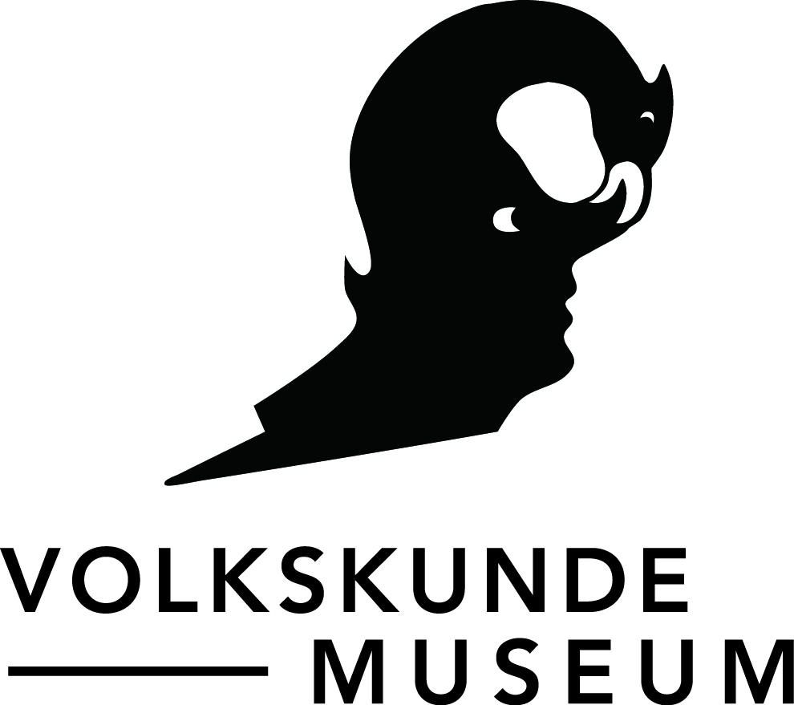
B E G L E I T P R O G R A M M

Gestellt.
Fotografie als Werkzeug in der Habsburgermonarchie
30.04. – 30.11.2014

Pressegespräch: Dienstag, 29.04., 11 Uhr

Eröffnung: 29.04., 18 Uhr

Kuratoren- und Spezialführungen sowie Vermittlungsprogramme finden Sie auf unserer Homepage.
Termine für Ausstellungsbefragungen, Gespräche mit Expert_innen Vorträge, Lesungen, Kinderuni, folgen laufend.

FILM
Esspressofilm, Open Air Kurzfilmfestival
ge.stellt
Den Blick zu Hause lassen, das Schauen mitnehmen.
Zum fünften Mal bespielt im Juli und August das internationale Open Air Kurzfilmfestival espressofilm den Garten des Volkskundemuseums. Auf die Leinwand gelangen in eigens kuratierten Programmen Filme, die inhaltlich und formal etwas riskieren.

Der heurige Programmschwerpunkt von espressofilm versteht sich als filmisches Echo auf die Ausstellung „Gestellt. Fotografie als Werkzeug in der Habsburgermonarchie“. An vier Abenden werden von der Ausstellung aufgeworfene Fragen aufgegriffen und auf der Leinwand weiterverfolgt. Der Fokus liegt auf deren Reflexion im gegenwärtigen Filmschaffen. Mechanismen der Fotografie – Bildproduktion, - verbreitung, - betrachtung und - interpretation – stehen ebenso zur Diskussion wie etwa jüdische Stereotype und nationale Landestrachten im Spannungsfeld von Top-down- und Bottom-up-Prozessen.

Eintritt frei!
Programm
www.espressofilm.at
www.volkskundemusem.at

VERMITTLUNGSPROGRAMME
Typisch!?
(15 bis 19jährige)

Woher beziehen wir unsere Bilder davon, was „typisch“ für bestimmte Gruppen oder Herkünfte ist? Vielleicht ermöglicht der analytische Blick auf die stereotype Darstellung von bestimmten „Typen“ damals, uns darüber nachdenken zu lassen, wie schnell wir auch heute mit Zuschreibungen zu Hand sind.

Das Vermittlungsprogramm „Typisch!?“ richtet sich an Schulkassen (Oberstufen), Jugendliche, Studierende und erwachsene BesucherInnengruppen, die sich mit der Produktion visueller Klischees auseinandersetzen und sich in deren Vermeidung üben wollen.

In ein- oder zweistündigen Workshops wollen wir mittels kleiner Versuchsanordnungen einen sensiblen Blick auf das Material in der Ausstellung und auf die Ausstellung selbst schärfen. Mit Hilfe unterschiedlicher „Übersetzungswerkzeuge“ wie Rollenspiele, fotografischer Aktionen, Wechsel von Blickrichtungen und gemeinsamem Lesen kurzer Textstellen gehen wir tiefer in die Debatte über das Einteilen und Ausstellen von Menschen. Die vor Ort verwendeten Methoden richten sich spezifisch nach den Interessen, dem Alter und dem Zeitkontingent der jeweiligen Gruppe.
Programmdauer: 90 Min.
Kosten: € 45,- pro Gruppe

Und welchen Migrationshintergrund hast du?
(10 bis 14jährige)
Hat deine Familie immer schon in Wien und Österreich gelebt? Was bedeutet es eigentlich einen Migrationshintergrund zu haben und wie hat sich Migration historisch entwickelt? Anhand der Ausstellung „Gestellt. Fotografie als Werkzeug in der Habsburgermonarchie“ zeigen wir auf, wie Österreich früher ausgesehen hat, und überlegen gemeinsam, wer wann wo und warum als zugehörig galt und wer nicht. Mit Hilfe von Fotografien, historischen Landkarten und Stammbäumen spüren wir historischen Veränderungen nach und stellen uns nicht zuletzt die Frage: Haben wir nicht alle einen Migrationshintergrund?
Programmdauer: 60 Min.
Kosten: € 3,- pro TeilnehmerIn
Information und Anmeldung für Vermittlungsprogramme
www.volkskundemuseum.at
kulturvermittlung@volkskundemuseum.at, Tel +43 1 4068905.26

Sonderausstellung

GESTELLT.
FOTOGRAFIE ALS WERKZEUG IN DER HABSBURGERMONARCHIE

Ausstellungsdauer 30. April 2014 bis 30. November 2014
Pressegespräch Dienstag, 29. April, 11.00 Uhr
Eröffnung Dienstag, 29. April, 18.00 Uhr
Ort Österreichisches Museum für Volkskunde Gartenpalais Schönborn, Laudongasse 15-19,
1080 Wien
___________________________________________________________________________

TEAM
Direktion Matthias Beitl
Idee, Konzept, Kuratierung Herbert Justnik
Ausstellungsgestaltung,
Kuratorische Beratung Matthias Klos
Kommunikation, Medien Barbara Lipp
T +43 (1) 406 89 05 51, M +43 (650) 974 23 07,
barbara.lipp@volkskundemuseum.at
Grafik Peach
Vermittlungsprogramm Claudia Peschel-Wacha, Katharina Richter-Kovarik, Karin Schneider
Begleitpublikation Gestellt. Fotografie als Werkzeug in der Habsburgermonarchie.
Wien 2014, ca. 170 Seiten, zahlreiche Farbabb.

___________________________________________________________________________
FACTS
Öffnungszeiten Di – So 10.00 – 17.00 Uhr, Mo geschlossen außer an Feiertagen
24. und 31. Dezember 2014 von 10.00-15.00 geöffnet
Schließtage 1. Jänner, Ostersonntag, 1. Mai, 1. November, 25. Dezember
Bibliothek Dienstag - Freitag, 9.00 – 16.00 Uhr, feiertags geschlossen

Besucherinformation www.volkskundemuseum.at,
T +43 (0)1 406 89 05 DW 15

Eintritt € 5,00
Eintritt ermäßigt € 2,00: StudentInnen bis 27 Jahre, Arbeitslose
€ 3,50: SeniorInnen
€ 4,00: InhaberInnen der Wien Karte
€ 9,00: Familienkarte
Eintritt frei von 0 bis 19 Jahren, für alle am 26. Oktober, Mitglieder des Vereins für Volkskunde, Inhaber der Niederösterreich-Card, InhaberInnen des Kulturpasses, ICOM, Museumsbund Österreich
Führungen jeden Sonntag um 15:00 Uhr, p. P. € 3,-
Führungen auf Anfrage ab 10 Personen p. P. € 3,-
Führungspauschale unter 10 Personen € 30,-
Information und Anmeldung +43 (0) 1 406 89 05 DW 26, oder kulturvermittlung@volkskundemuseum.at

